МИНИСТЕРСТВО ЗДРАВООХРАНЕНИЯ РОССИЙСКОЙ ФЕДЕРАЦИИ

ФАРМАКОПЕЙНАЯ СТАТЬЯ
Алтея корни ФС.2.5.0001.15
Althaeae radices Взамен ГФ XI, вып. 2, ст. 64
Собранные осенью или весной, тщательно очищенные от земли, высушенные боковые и неодревесневшие, очищенные от пробки стержневые корни дикорастущих и культивируемых многолетних травянистых растений алтея лекарственного – Althaea officinalis L. и алтея армянского – Althaea armeniaca Ten., сем. мальвовых – Malvaceae.
ПОДЛИННОСТЬ
Внешние признаки. Цельное сырье. Корни, почти цилиндрической формы или расщепленные вдоль на 2 – 4 части, слегка суживающиеся к концу, длиной 10 – 35 см и толщиной до 2 см, очищенные от пробки. Поверхность корней продольно-бороздчатая с отслаивающимися длинными, мягкими лубяными волокнами и темными точками – следами отпавших или отрезанных тонких корней. Излом в центре зернисто-шероховатый, снаружи волокнистый. Цвет корня снаружи и в изломе белый, желтовато-белый (алтей лекарственный) или сероватый (алтей армянский). Запах слабый, своеобразный. Вкус водного извлечения сладковатый с ощущением слизистости.
Измельченное сырье. При рассмотрении измельченного сырья под лупой (10×) или стереомикроскопом (16×) видны кусочки корней различной формы, проходящие сквозь сито с отверстиями размером 7 мм. Цвет белый, желтовато-белый или серовато-белый. Запах слабый, своеобразный. Вкус водного извлечения сладковатый с ощущением слизистости.
Порошок. При рассмотрении порошка под лупой (10×) или стереомикроскопом (16×) видна смесь частиц белого, желтовато-белого или сероватого цвета, проходящих сквозь сито с отверстиями размером 0,2 мм. Запах слабый, своеобразный. Вкус водного извлечения сладковатый с ощущением слизистости.
Микроскопические признаки. Цельное сырье. Корень имеет вторичное строение. В очищенном сырье в большинстве случаев пробка отсутствует. Покровная часть состоит из клеток паренхимы с тонкими стенками. Клетки паренхимы заполнены крахмальными зернами, местами встречаются мелкие друзы оксалата кальция. Линия камбия узкая, четко выраженная. Сосуды спиральные с простыми и окаймленными порами. Древесина состоит из тонкостенных клеток паренхимы, крупных сосудов, лежащих одиночно или небольшими группами и мелких групп лубяных волокон со слабо утолщенными неодревесневшими стенками, расположенными прерывистыми концентрическими поясами, с заостренными, реже вилообразно разветвленными концами. Сердцевинные лучи одно-, реже двухрядные. В паренхиме должны быть видны многочисленные крупные клетки со слизью, находящиеся как в коре, так и в древесине. Крахмальные зерна простые округлые или овальные, редко встречаются 2–5-сложные.
Измельченное сырье. При рассмотрении давленого микропрепарата под микроскопом должны быть видны фрагменты паренхимы с друзами оксалата кальция, фрагменты паренхимы с крахмальными зернами, фрагменты паренхимы с клетками со слизью, группы лубяных волокон со слабо утолщенными неодревесневшими стенками с заостренными, реже вилообразно разветвленными концами, фрагменты сетчатых и лестничных сосудов. Крахмальные зерна простые округлые или овальные, редко встречаются 2–5-сложные. В микропрепарате могут быть видны фрагменты пробки.
Порошок. Под микроскопом должны быть видны фрагменты паренхимы с друзами оксалата кальция, фрагменты паренхимы с крахмальными зернами округлой или овальной формы, фрагменты волокон со слабо утолщенными неодревесневшими стенками, часто встречаются их вилообразно разветвленные окончания, фрагменты сетчатых и лестничных сосудов. Встречаются отдельные друзы и крахмальные зерна. Могут встречаться фрагменты пробки.
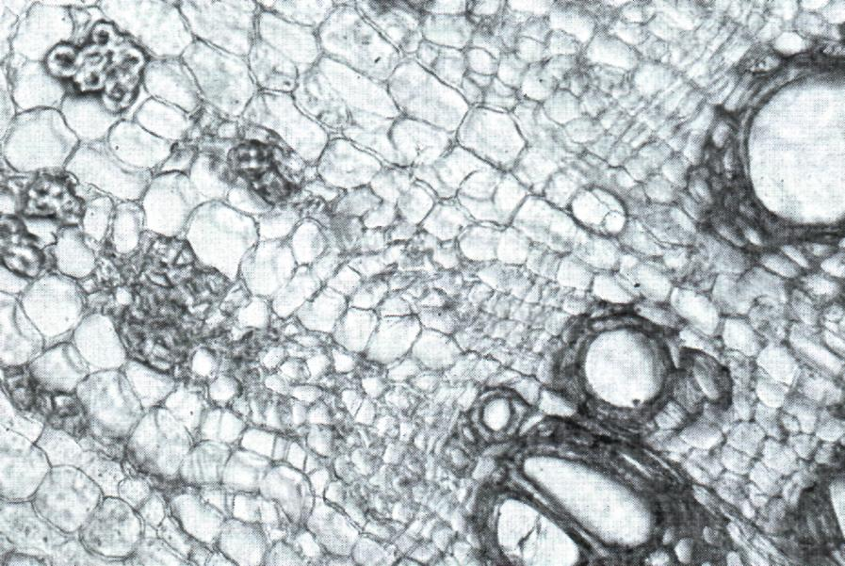  1 |  |  |  | 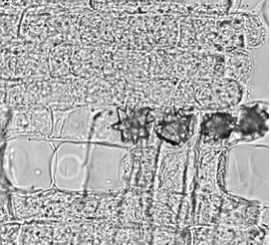  2
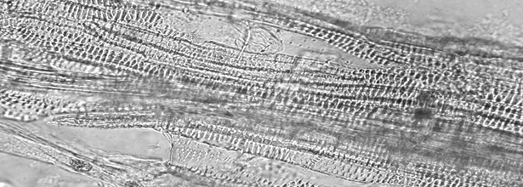
3
a
г
в
б

Рисунок – Алтея корни.
a
б
б
a
в
1 – поперечный срез корня: a – группа лубяных волокон, б – кабмий,
в – сердцевинный луч, г – сосуды (200×), 2 – клетки паренхимы с частично клейстеризованными крахмальными зернами (a) и друзами оксалата кальция (б), крупные слизевые клетки (в) (200×), 3 – лестничные (а) и сетчатые (б) сосуды (200×)

Определение основных групп биологически активных веществ
1. При смачивании излома корня или порошка корня аммиака раствором 10 % или натрия гидроксида раствором 10 % появляется желтое окрашивание (слизь).
2. При нанесении на излом корня или порошок корня 2 – 3 капель раствора йода должно наблюдаться синее окрашивание (крахмал).
ИСПЫТАНИЯ
Влажность. Цельное сырье, измельченное сырье, порошок – не более 14 %.
Зола общая. Цельное сырье, измельченное сырье, порошок – не более 8 %.
Зола, нерастворимая в хлористоводородной кислоте. Цельное сырье, измельченное сырье, порошок – не более 0,5 %.
Измельченность сырья. Цельное сырье: частиц, проходящих сквозь сито с отверстиями размером 3 мм, − не более 5 %. Измельченное сырье: частиц, не проходящих сквозь сито с отверстиями размером 7 мм, – не более 5 %; частиц, проходящих сквозь сито с отверстиями размером 0,5 мм, – не более 5 %. Порошок: частиц, не проходящих сквозь сито с отверстиями размером 2 мм, – не более 5 %; частиц, проходящих сквозь сито с отверстиями размером 0,18 мм, – не более 5 %.
Посторонние примеси
Деревянистые корни. Цельное сырье – не более 3 %.
Корни, плохо очищенные от пробки. Цельное сырье – не более 3 %.
Органическая примесь. Цельное сырье, измельченное сырье – не более 0,5 %.
Минеральная примесь. Цельное сырье, измельченное сырье, порошок – не более 0,5 %.
Тяжелые металлы. В соответствии с требованиями ОФС «Определение содержания тяжелых металлов и мышьяка в лекарственном растительном сырье и лекарственных растительных препаратах».
Радионуклиды. В соответствии с требованиями ОФС «Определение содержания радионуклидов в лекарственном растительном сырье и лекарственных растительных препаратах».
Остаточные количества пестицидов. В соответствии с требованиями ОФС «Определение содержания остаточных пестицидов в лекарственном растительном сырье и лекарственных растительных препаратах».
Микробиологическая чистота. В соответствии с требованиями ОФС «Микробиологическая чистота».
Количественное определение. Цельное сырье, измельченное сырье, порошок: экстрактивных веществ, извлекаемых водой, – не менее 15 %.
Определение экстрактивных веществ, извлекаемых водой, проводят в соответствии с требованиями ОФС «Определение содержания экстрактивных веществ в лекарственном растительном сырье и лекарственных растительных препаратах» (метод холодного настаивания по ОФС «Настои и отвары»).
Упаковка, маркировка и транспортирование. В соответствии с требованиями ОФС «Упаковка, маркировка и транспортирование лекарственного растительного сырья и лекарственных растительных препаратов».
Хранение. В соответствии с требованиями ОФС «Хранение лекарственного растительного сырья и лекарственных растительных препаратов».

